МИНОБРНАУКИ РОССИИ
Санкт-Петербургский государственный
электротехнический университет
«ЛЭТИ» им. В.И. Ульянова (Ленина)
Кафедра МО ЭВМ

отчет
по лабораторной работе №3
по дисциплине «Алгоритмы и Структуры Данных»
Тема: Реализация и исследование структуры данных Rope

Студент гр. 4344 |  | Палаев И.С.
Преподаватель |  | Иванов Д.В.

Санкт-Петербург
2025

Цель работы.
Реализовать структуру данных Rope, основанную на АВЛ-дереве. Провести экспериментальное исследование эффективности реализованной структуры.

Задание.
Реализация
Вам необходимо реализовать структуру данных Rope (верёвка). Она должна иметь следующие методы:
1. concat — конкатенация с другой верёвкой;
2. split — разбиение верёвки на две по индексу;
3. index — получение символа по индексу;
4. insert — вставка строки в исходную строку, начиная с заданной позиции.
5. delete — удаление подстроки заданной длины из исходной строки, начиная с заданной позиции.
Исследование
После успешного решения задачи в рамках курса проведите исследование данной структуры на различных размерах данных (10/1000/100000) и размерах листовых узлов, сравнив полученные результаты с теоретической оценкой (для лучшего, среднего и худшего случаев).
Примечание:
При решении задачи в курсе используйте максимальный размер листового узла, равный восьми.
Обратите внимание на пример.
Формат ввода
Первая строка содержит текст, состоящий из символов ASCII. На следующей строке дан индекс и через пробел — текст, который необходимо вставить по этому индексу. На третьей строке через пробел даны индекс начала и длина подстроки, которую нужно удалить из текста.
Формат вывода
Выводятся листья слева направо в формате “Leaf i: <строка, хранящаяся в листе>”, затем нелистовые узлы в порядке обхода в глубину в формате “Node i: <вес узла>”, затем выводится текст, хранящийся в верёвке. Такой вывод ожидается трижды: после построения верёвки, после вставки и после удаления.
Пример
Ввод
This is a text
7 _not
14 3

Вывод
Leaf 1: This is
Leaf 2: a text
Node 1: 7
This is a text
Leaf 1: This is
Leaf 2: _not
Leaf 3: a text
Node 1: 11
Node 2: 7
This is_not a text
Leaf 1: This is
Leaf 2: _not
Leaf 3: a
Leaf 4: t
Node 1: 11
Node 2: 7
Node 3: 3
This is_not a t

Основные теоретические положения.
Структура данных Rope
Rope — это структура данных для хранения строк, представляющая собой двоичное сбалансированное дерево. Она предназначена для эффективного выполнения операций вставки, удаления и конкатенации с логарифмической асимптотикой.
В отличие от обычных строк, размещённых в непрерывной области памяти, Rope разбивает текст на фрагменты, которые хранятся в листовых узлах дерева. Каждый лист содержит часть строки, а внутренние узлы не хранят символов напрямую, а служат для управления структурой. Основной элемент внутреннего узла — параметр weight, который отражает суммарную длину строк в левом поддереве. Это позволяет быстро определять, в какой ветви дерева находится нужный символ, и обеспечивает доступ к нему за O(log N).

Выполнение работы.
Создание структуры Rope из строки
- Пользователь вводит исходную строку.
- В конструкторе Rope.__init__ вызывается метод rope_from_str, который рекурсивно делит строку на части.
- Каждая часть длиной ≤ MAX_LEAF_SIZE помещается в листовой узел Node.
- Внутренние узлы создаются для объединения листов, хранят служебную информацию: weight (длина левого поддерева) и total_length (общая длина поддерева).
- После объединения дерево балансируется методом balance_rope, аналогично АВЛ-деревьям, чтобы высота дерева оставалась O(log N).
Вывод структуры Rope
- Для визуальной проверки вызывается функция print_rope.
- Она выводит:
  - Содержимое всех листовых узлов (Leaf i: ...)
  - Значения внутренних узлов (Node i: weight)
  - Полный текст, объединённый из листов.
Вставка строки в Rope
- Вызов метода insert(index, s) разбивает текущее дерево на два поддерева в позиции index с помощью метода split.
- Создаётся новый Rope для вставляемой строки.
- Поддеревья объединяются через метод merge, дерево балансируется.
- Вставка выполняется за O(log N).
Удаление фрагмента строки
- Метод delete(start, length) делит Rope на три части:
  - Левое поддерево до позиции start
  - Удаляемый фрагмент
  - Правое поддерево после start + length
- Левое и правое поддеревья объединяются методом merge, удаляемый фрагмент отбрасывается.
- Дерево балансируется после слияния.
Доступ к символу по индексу
- Метод index(idx) позволяет получить символ по индексу.
- С помощью поля weight в каждом узле дерево «спускается» в нужный лист, что обеспечивает доступ за O(log N).
- Если индекс выходит за пределы строки, возвращается -1.
Вспомогательные функции
- update_height_and_lengths — обновляет высоту и длины поддеревьев после операций.
- rotate_left и rotate_right — повороты для балансировки дерева.
- split_nodes — рекурсивное разбиение Rope на части.
- collect_leaves и collect_internals — собирают содержимое листов и веса внутренних узлов для вывода.

Исследование.
После успешного решения задачи в рамках курса проведите исследование данной структуры на различных размерах данных (10/1000/100000) и размерах листовых узлов, сравнив полученные результаты с теоретической оценкой (для лучшего, среднего и худшего случаев).
Создание (операция build) (см. рис. 1)
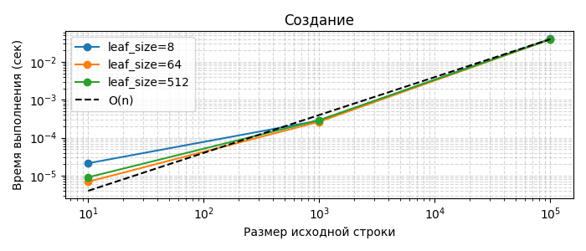
Рисунок 1 – Зависимость времени создания Rope от размера строки.

Вставка (операция insert) (см. рис. 2)
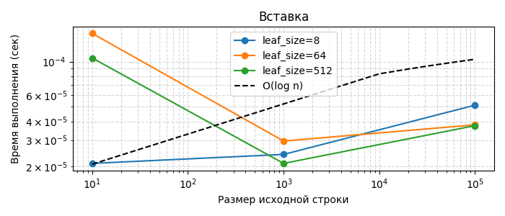
Рисунок 2 – Зависимость времени insert от размера данных.

Удаление (операция delete) (см. рис. 3)
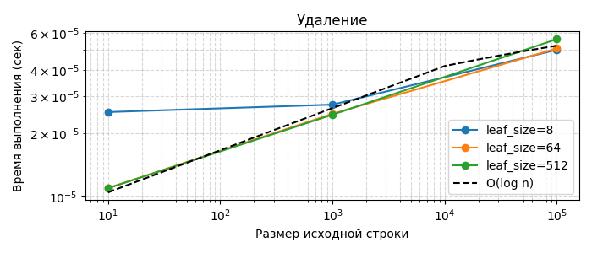
Рисунок 3 – Зависимость времени операции delete от размера данных.

Выводы.
В ходе выполнения лабораторной работы была реализована структура данных Rope, представляющая собой сбалансированное двоичное дерево для эффективного хранения и редактирования строк. Были изучены основные принципы работы с Rope: создание структуры из строки, вставка, удаление и конкатенация подстрок, а также разбиение на части.

Тестирование.
Результаты тестирования представлены в табл. 1.
Таблица 1 – Результаты тестирования
№ п/п | Входные данные | Выходные данные | Ожидаемые выходные данные
 | Rope("") | "" | ""
 | Rope("A"). | "A" | "A"
 | Rope("Hello").split(0) | "", “Hello” | "", “Hello”
4. | rope1 = Rope("Hello");  rope2 = Rope("World");  rope1.concat(rope2) | "HelloWorld" | "HelloWorld"
5. | rope = Rope("HelloWorld"); rope.insert(5, " ") | "Hello World" | "Hello World"
6. | rope.insert(0, "Say: ") | "Say: Hello World" | "Say: Hello World"
7. | rope = Rope("abcdef"); rope.delete(0, 2) | "cdef" | "cdef"
8. | rope.delete(4, 10) | "cdef" | "cdef"
9. | rope.delete(0, 10) | "" | ""
10. | rope = Rope("ABCDE"); rope.index(0) | "A" | "A"
11. | rope.index(4) | "E" | "E"
12. | rope.index(5) | Exception не вызвано | Exception не вызвано
13. | rope = Rope("Привет"); rope.insert(6, ", мир!") | "Привет, мир!" | "Привет, мир!"
14. | rope.delete(7, 5) | "Привет," | "Привет,"

Приложение А
Исходный код программы
Название файла: rope.py
class Node:
def __init__(self, s=None, left=None, right=None):
self.s = s
self.left = left
self.right = right
self.h = 1
self.weight = 0
self.total_length = 0
if s is not None:
self.total_length = len(s)
class Rope:
MAX_LEAF_SIZE = 8
def __init__(self, s=""):
self.root = self.rope_from_str(s)
def rope_from_str(self, s):
n = len(s)
if n == 0:
return None
if n <= self.MAX_LEAF_SIZE:
node = Node(s=s)
self.update_height_and_lengths(node)
return node
mid = n // 2
left_str = s[:mid]
right_str = s[mid:]
left_node = self.rope_from_str(left_str)
right_node = self.rope_from_str(right_str)
return self.merge(left_node, right_node)
def update_height_and_lengths(self, node):
if node is None:
return
node.h = max(get_height(node.left), get_height(node.right)) + 1
if node.s is None:
left_len = node.left.total_length if node.left else 0
right_len = node.right.total_length if node.right else 0
node.total_length = left_len + right_len
node.weight = left_len
else:
node.total_length = len(node.s)
node.weight = 0
def balance_factor(self, node):
if not node:
return 0
return get_height(node.left) - get_height(node.right)
def rotate_left(self, x):
if x is None or x.right is None:
return x
y = x.right
x.right = y.left
y.left = x
self.update_height_and_lengths(x)
self.update_height_and_lengths(y)
return y
def rotate_right(self, y):
if y is None or y.left is None:
return y
x = y.left
y.left = x.right
x.right = y
self.update_height_and_lengths(y)
self.update_height_and_lengths(x)
return x
def balance_rope(self, node):
if not node:
return None
self.update_height_and_lengths(node)
bf = self.balance_factor(node)
if bf > 1:
if self.balance_factor(node.left) < 0:
node.left = self.rotate_left(node.left)
return self.rotate_right(node)
if bf < -1:
if self.balance_factor(node.right) > 0:
node.right = self.rotate_right(node.right)
return self.rotate_left(node)
return node
def merge(self, left, right):
if left is None:
return right
if right is None:
return left
node = Node()
node.left = left
node.right = right
self.update_height_and_lengths(node)
return self.balance_rope(node)
def concat(self, other_rope):
if other_rope is None:
return
self.root = self.merge(self.root, other_rope.root)
def split_nodes(self, node, index):
if not node:
return None, None
if node.s is not None:
index = max(0, min(index, len(node.s)))
left_str = node.s[:index]
right_str = node.s[index:]
left_node = Node(s=left_str) if left_str else None
right_node = Node(s=right_str) if right_str else None
self.update_height_and_lengths(left_node)
self.update_height_and_lengths(right_node)
return left_node, right_node
if index < node.weight:
l_split, r_split = self.split_nodes(node.left, index)
new_right = self.merge(r_split, node.right)
return l_split, new_right
else:
l_split, r_split = self.split_nodes(node.right, index - node.weight)
new_left = self.merge(node.left, l_split)
return new_left, r_split
def split(self, index):
l, r = self.split_nodes(self.root, index)
left_rope = Rope("")
left_rope.root = l
right_rope = Rope("")
right_rope.root = r
return left_rope, right_rope
def insert(self, index, s):
left, right = self.split(index)
mid_rope = Rope(s)
temp = Rope("")
temp.root = self.merge(left.root, mid_rope.root)
self.root = self.merge(temp.root, right.root)
def delete(self, start, length):
total = self.root.total_length if self.root else 0
start = max(0, min(start, total))
length = max(0, min(length, total - start))
left_part, temp_part = self.split(start)
_, right_part = temp_part.split(length)
self.root = self.merge(left_part.root, right_part.root)
def index(self, idx):
total = self.root.total_length if self.root else 0
if idx < 0 or idx >= total:
return -1
node = self.root
while node:
if node.s is not None:
if 0 <= idx < len(node.s):
return node.s[idx]
return -1
if idx < node.weight:
node = node.left
else:
idx -= node.weight
node = node.right
return -1
def _collect_strings(self, node, res):
if not node:
return
if node.s is not None:
res.append(node.s)
else:
self._collect_strings(node.left, res)
self._collect_strings(node.right, res)
def __str__(self):
parts = []
self._collect_strings(self.root, parts)
return ''.join(parts)
def get_height(node):
return node.h if node else 0
def collect_leaves(node, leaves):
if not node:
return
if node.s is not None:
leaves.append(node.s)
else:
collect_leaves(node.left, leaves)
collect_leaves(node.right, leaves)
def collect_internals(node, internals):
if not node:
return
if node.s is None:
internals.append(node.weight)
collect_internals(node.left, internals)
collect_internals(node.right, internals)
def print_rope(rope):
leaves = []
collect_leaves(rope.root, leaves)
for i, s in enumerate(leaves, 1):
print(f"Leaf {i}: {s}")
nodes = []
collect_internals(rope.root, nodes)
for i, w in enumerate(nodes, 1):
print(f"Node {i}: {w}")
print(str(rope))
if __name__ == "__main__":
try:
s = input()
except EOFError:
s = ""
if s:
rope = Rope(s)
try:
inp_data = input()
i = inp_data.index(' ')
ins_idx = int(inp_data[:i])
ins_text = inp_data[i + 1:]
del_idx, del_len = map(int, input().split())
except Exception:
print_rope(rope)
raise SystemExit(0)
print_rope(rope)
rope.insert(int(ins_idx), ins_text)
print_rope(rope)
rope.delete(del_idx, del_len)
print_rope(rope)

Название файла: tests.py
from rope import Rope
def test_rope_empty_and_single():
rope = Rope("")
assert str(rope) == ""
rope = Rope("A")
assert str(rope) == "A"
def test_rope_split_edge_cases():
rope = Rope("Hello")
left, right = rope.split(0)
assert str(left) == ""
assert str(right) == "Hello"
left, right = rope.split(5)
assert str(left) == "Hello"
assert str(right) == ""
def test_rope_concat_and_merge():
rope1 = Rope("Hello")
rope2 = Rope("World")
rope1.concat(rope2)
assert str(rope1) == "HelloWorld"
def test_rope_insert_basic():
rope = Rope("HelloWorld")
rope.insert(5, " ")
assert str(rope) == "Hello World"
rope.insert(0, "Say: ")
assert str(rope) == "Say: Hello World"
def test_rope_delete_edge_cases():
rope = Rope("abcdef")
rope.delete(0, 2)
assert str(rope) == "cdef"
rope.delete(4, 10)
assert str(rope) == "cdef"
rope.delete(0, 10)
assert str(rope) == ""
def test_rope_index_behavior():
rope = Rope("ABCDE")
assert rope.index(0) == "A"
assert rope.index(4) == "E"
try:
rope.index(5)
assert True
except Exception:
assert False
def test_rope_operations_combined():
rope = Rope("Привет")
rope.insert(6, ", мир!")
assert str(rope) == "Привет, мир!"
rope.delete(7, 5)
assert str(rope) == "Привет,"

Название файла: graphics.py
from random import choices
from string import ascii_letters
from rope import Rope
from time import time
from matplotlib import pyplot as plt
import numpy as np
def make_chart(x_vals, y_vals_dict, x_theory, y_theory, title, theory_label):
plt.figure(figsize=(7, 3))
for leaf_size, y_vals in y_vals_dict.items():
plt.plot(x_vals, y_vals, marker='o', label=f"leaf_size={leaf_size}")
mid_max = sum(map(max, y_vals_dict.values())) / len(y_vals_dict)
plt.plot(x_theory, y_theory * (mid_max / y_theory.max()), linestyle='--', color='black', label=theory_label)
plt.title(title)
plt.xlabel("Размер исходной строки")
plt.ylabel("Время выполнения (сек)")
plt.xscale('log')
plt.yscale('log')
plt.legend()
plt.grid(True, which='both', linestyle='--', alpha=0.5)
plt.tight_layout()
plt.savefig(f"{title.replace(' ', '_')}.png")
def random_string(length):
return ''.join(choices(ascii_letters, k=length))
def make_charts():
x = np.array([10, 1000, 100000])
x_theory = np.arange(10, 101000, 10000)
leaf_sizes = (8, 64, 512)
y_creation = {}
for leaf in leaf_sizes:
times = []
for size in x:
string = random_string(size)
start = time()
Rope(string)
end = time()
times.append(end - start)
y_creation[leaf] = times
make_chart(x, y_creation, x_theory, x_theory, "Создание", "O(n)")
y_insert = {}
for leaf in leaf_sizes:
times = []
for size in x:
rope = Rope(random_string(size))
start = time()
rope.insert(size // 2, "string")
end = time()
times.append(end - start)
y_insert[leaf] = times
make_chart(x, y_insert, x_theory, np.log2(x_theory), "Вставка", "O(log n)")
y_delete = {}
for leaf in leaf_sizes:
times = []
for size in x:
rope = Rope(random_string(size))
start = time()
rope.delete(size // 2, 6)
end = time()
times.append(end - start)
y_delete[leaf] = times
make_chart(x, y_delete, x_theory, np.log2(x_theory), "Удаление", "O(log n)")
if __name__ == "__main__":
make_charts()

